**Dipartimento di Ingegneria**

**Direttore prof. Marco Franchini**

**Piano Dipartimentale 2023-2025**

Il diagramma sottostante mostra la struttura della governance del dipartimento di Ingegneria. Nello stesso diagramma si riporta, per completezza, anche la struttura del corso di dottorato che, seppure formalmente distinto dalla struttura del dipartimento, ha in realtà un collegio i cui docenti sono a larghissima maggioranza del dipartimento di ingegneria.

GDR: Gruppo del Riesame; Cds: Corso di Studi

Presso il Dipartimento di Ingegneria (DE) sono offerti i seguenti corsi di studio

Laurea Triennale:

Ingegneria Civile e Ambientale (L-7)

Ingegneria Meccanica (L-9)

Ingegneria Elettronica e Informatica (L-8)

Laurea Professionalizzante:

Tecnologie per l’industria digitale (LP-03)

Laurea Magistrale

Ingegneria Civile (LM-23)

Ingegneria Meccanica (LM-33)

Ingegneria Informatica e dell’automazione (LM-32)

Ingegneria Elettronica per l’ICT (LM-29)

Oltre ai precedenti corsi di studio sono previsti anche i seguenti corsi di studio inter-dipartimento e inter-ateneo.

* Intelligenza artificiale, data science e big data (LM-18, LM-32)

(Laurea interdipartimentale con il Dipartimento di Matematica e Informatica)

* Advanced automotive electronic engineering (LM-29)  
  (didattica in lingua inglese, interateneo con le Università di Bologna, di Parma e di Modena e Reggio Emilia, sede amministrativa Università di Bologna)
* Advanced automotive engineering (LM-33)  
  (didattica in lingua inglese, interateneo con le Università di Modena e Reggio Emilia, di Bologna e di Parma, sede amministrativa Università di Modena e Reggio Emilia)
* Electric Vehicle Engineering (LM-28)

(didattica in lingua inglese, interateneo con le Università di Bologna, di Parma e di

Modena e Reggio Emilia, sede amministrativa Università di Bologna)

L’offerta didattica del nostro dipartimento si frappone fra quella dell’ateneo bolognese e quella dell’ateneo padovano, di per sé molto più ricche. Questo rappresenta un punto debole e una minaccia ma al contempo il rapporto docenti studenti è nel nostro caso elevato e ciò porta ad una maggiore capacità di interazione con lo studente per la sua formazione aprendo così la strada per un miglioramento e una accelerazione del percorso di studio.

Gli insegnamenti in sede si svolgono nella cattedrale e nel blocco F del polo scientifico tecnologico. Le aule a disposizione sono al momento adeguate e la richiesta si amplierà nel momento in cui la Laurea Professionalizzante e la laurea magistrale LM 18-32 raggiungeranno il pieno sviluppo didattico.

Il numero complessivo degli studenti iscritti (in corso e fuori corso) a tutti i corsi dell’area civile, industriale e dell’informazione è di poco inferiore ai 1900.

Da alcuni anni sono state avviate le attività del Team «Ferrara Squadra Corse», formato da circa 50 studenti, in maggioranza delle L-9 e L-8, finalizzato alla partecipazione a Formula SAE, competizione universitaria internazionale di design automotive. L’iniziativa, analoga a quella degli Atenei vicini, è di forte interesse per gli studenti e favorisce il legame con UniFE. Per l’attività vengono riconosciuti i CFU di un corso a scelta (L-09 e LM-33) e del tirocinio.

Il dipartimento prevede inoltre un dottorato in Scienze dell’Ingegneria al cui collegio afferiscono prevalentemente docenti del dipartimento. La figura sottostante riporta l’andamento dei nuovi dottorandi nei diversi cicli.

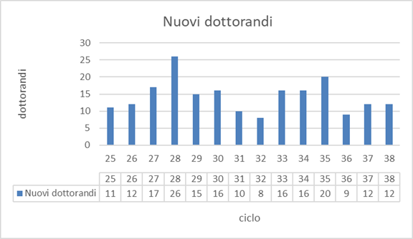

Come Corso di Master di primo livello negli ultimi anni è stato proposto quello in Organizzazione e Direzione del Cantiere che però non ha avuto seguito per carenza di domande, molto probabilmente in conseguenza della pandemia.

Il dipartimento di ingegneria collabora attualmente allo svolgimento di 6 corsi di formazione IFTS e 1 ITS in campi prettamente tecnici e di sicuro impatto sull’industria regionale, molti svolti presso la sede CenTec di Cento. Inoltre, mette in campo tre corsi di alta formazione finanziati dalla regione ER e un percorso di formazione superiore.

Per favorire l’inserimento dei neolaureati nel mondo del lavoro, il Dipartimento organizza annualmente le giornate “Career day” alle quali partecipano normalmente più di 70 aziende, oltre a “Job Day’ con le singole Imprese “Gold Partner” del DE. Gli studenti hanno la possibilità di avere un rapporto diretto con le singole imprese per presentarsi e creare opportunità di assunzione.

A questo proposito, Le percentuali di occupati dopo la laurea (base Alma Laurea – definizione Istat) sono, a un anno dalla laurea magistrale (Rapporto 2022 ovvero anno di indagine 2021, dati aggiornati ad Aprile 2022): LM 23 – 81.6% cui si associa una percentuale pari a 7.9% impegnata in percorsi di formazione superiore dottorati o master; LM 29 – 100%; LM32 – 90.9% cui si associa una percentuale pari a 9.1% impegnata in percorsi di formazione superiore dottorati o master; LM 33 – 96.7% cui si associa una percentuale pari al 10% impegnata in percorsi di formazione superiore dottorati o master. Il tasso di disoccupazione (definizione Istat), sempre a un anno dalla laurea magistrale, risulta pari a: LM 23 – 13.9%; LM 29 – 0,0%; LM32 – 0,0%; LM 33 – 0,0%. Permane ancora una maggiore disoccupazione nel settore civile connessa alla crisi del settore edilizio, a valle anche della pandemia. Il dato si mantiene complessivamente positivo.

Le linee di ricerca riguardano i seguenti macrosettori e aree scientifiche.

Ingegneria Civile: Acustica; Architettura Tecnica; Idraulica, Idrologia, Costruzioni Idrauliche; Economia Agro-ambientale ed Estimo; Geotecnica e Fondazioni; Ingegneria Sanitaria e Ambientale; Ingegneria Strutturale; Scienza delle Costruzioni; Topografia e Cartografia.

Ingegneria Industriale: Costruzioni di Macchine; Fisica Tecnica Industriale; Macchine a fluido e Sistemi energetici; Materiali polimerici e compositi; Meccanica delle Macchine e Vibrazioni; Metallurgia e corrosione;

Ingegneria dell’informazione: Automazione; Campi elettromagnetici e ottica; Elettronica Digitale e Affidabilità; Elettronica delle Telecomunicazioni; Intelligenza Artificiale; Ricerca Operativa; Sistemi Distribuiti; Telecomunicazioni

Queste linee di ricerca comportano l'attivazione di un elevato numero di assegni di ricerca come di seguito evidenziato.

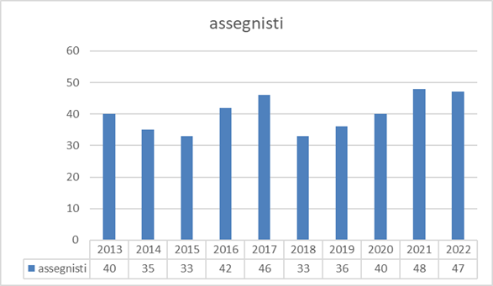

Anche il numero di progetti istituzionali (PRIN, ERASMUS+, Horizon, ecc. ...) è significativo, come dimostra la figura sottostante in cui si riportano i valori economici in migliaia di euro.

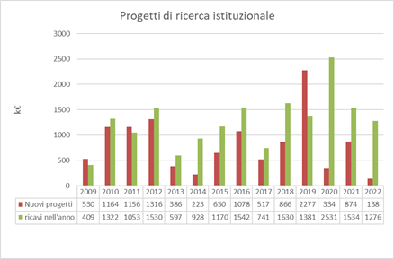

Le attività di ricerca e didattiche richiedono laboratori di piccole dimensioni (nel corpo A) e di grandi dimensioni (nel Corpo E). Qui la sintesi dei laboratori e dei centri afferenti al Dipartimento.

|  |  |  |
| --- | --- | --- |
| Area Civile | Area Meccanica | Area ICT |
| Acustica (camera anecoica) | Centro Daccò | LUCE |
| Architettura CIVARCH | Energia e Termomeccanica | Elettronica delle Telecomunicazioni – ET_Lab |
| Geotecnica | Integrità delle strutture meccaniche – LIMES | Elettronica Digitale |
| Idraulica | Materiali polimerici | Campi Elettromagnetici |
| Ingegneria Sanitaria e Ambientale | Metallurgia | Wireless Communication & Localization Networks Laboratory |
| Strutture | Macchine e Sistemi per l’energia e l’ambiente | Automatica |
| Topografia e Fotogrammetria | Vibrazioni meccaniche | Sistemi distribuiti |
|  |  | Intelligenza artificiale |

Il Dipartimento è sede amministrativa del laboratorio MechLav del Tecnopolo Ferrarese. Diversi ricercatori afferiscono anche ai laboratori Terra&Acqua Tech e Teknehub.

Il rapporto consolidato con le aziende (evidenziato nel seguito) costituisce una opportunità per lo sviluppo della ricerca industriale e per il consolidamento dell’offerta didattica racchiusa nella laurea professionalizzante che richiede conoscenze tecniche specifiche oltre che la messa in funzione di laboratori adeguati ad un indirizzo prettamente formativo.

Il Dipartimento attiva molti rapporti di collaborazione con le realtà locali, regionali e nazionali. Forte è il legame con l’Ordine degli Ingegneri e l’Associazione Industriali della provincia di Ferrara. Inoltre, attraverso MechLav, Terra&Acqua Tech e Teknehub, il DE partecipa attivamente a 10 Clust-ER e associazioni regionali nelle attività di networking con le Imprese. Sia tramite i singoli strutturati, sia tramite il laboratorio MechLav, si aprono annualmente moltissime convenzioni di ricerca commissionata da Enti pubblici e privati oltre che da Industrie, che possono essere riassunte dai grafici seguenti dove si riportano i valori economici in migliaia di euro, tratti dalla relazione del Direttore presentata annualmente al CdD.

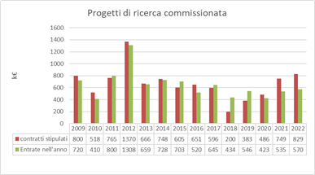 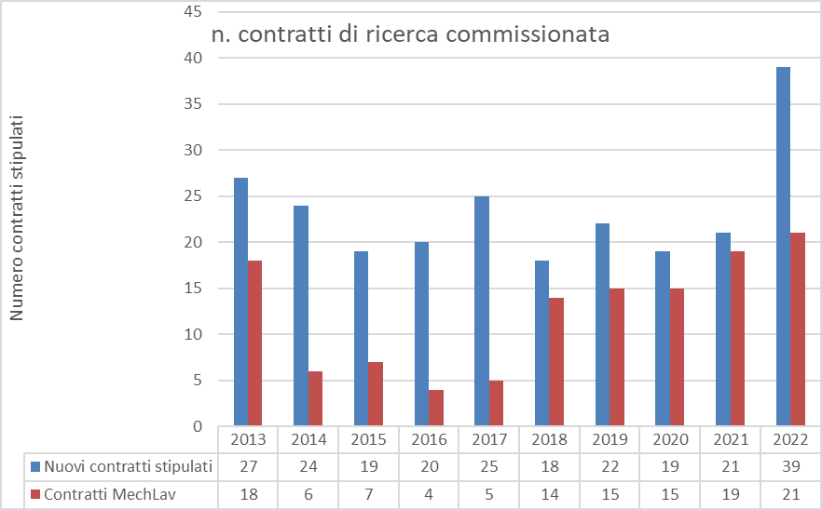

I rapporti con le realtà ingegneristiche territoriali sono il riflesso di una intensa interazione fra la didattica, la ricerca applicata e il trasferimento tecnologico che caratterizza il dipartimento di Ingegneria. Una forma di fidelizzazione è rappresentata dai rapporti “Gold Partnership” che si instaurano fra il dipartimento e le aziende con le quali vi è una collaborazione sistematica e perdurante negli anni. Attualmente le aziende coinvolte nella Gold Partnership sono 6.

Tutti i dati precedentemente indicati sono in accordo con i requisiti della qualità dei Dipartimenti e sono tratti dalla Relazione annuale del Direttore la quale raccoglie il monitoraggio delle diverse attività del Dipartimento.

**Piano di sviluppo della didattica**

**Area Civile**

Il comitato di indirizzo (CdI) di area civile esorta a consolidare le competenze tecniche e professionalizzanti dell’attuale offerta formativa, sia per la L-7, sia per la LM-23. La laurea triennale è percepita come propedeutica alla laurea magistrale. Il laureato magistrale rimane la figura professionale target ricercata dagli stakeholder del CdI, i cui componenti hanno sinora bocciato l’attivazione di nuove lauree triennali o magistrali, e di LP nell’area dell‘ingegneria civile, mentre hanno all’unanimità richiamato l’attenzione sulla necessità di introdurre nell’attuale offerta formativa ulteriori competenze, ovvero quelle giuridico-legali e le “soft skills”. Infatti, l’attività professionale dell’Ingegnere civile da un lato non può prescindere dalla conoscenza del codice degli appalti e degli aspetti legali e giuridici, dall’altro richiede capacità di interazione e integrazione in gruppi di lavoro multidisciplinari.

In generale, la revisione dell’offerta formativa della L-7 in Ingegneria Civile ed Ambientale risulta imprescindibile dalla contestuale revisione della LM-23 in Ingegneria Civile, cosicché la prospettiva temporale di azione deve intendersi concepita su 3+2 anni. Se la LM-23 necessita di azioni mirate all’aumento della attrattività delle matricole, la L-7 presenta il problema della durata della carriera che richiede forti interventi di miglioramento.

Il collegio dei docenti dei CdS di area civile ha pertanto individuato le seguenti linee di azione: i) la ridistribuzione dei contenuti degli insegnamenti della LM-23 e la contestuale attivazione di corsi obbligatori caratterizzanti alla L-7, oppure, eventualmente, di master di secondo livello post-laurea, ii) l’attivazione di nuove convenzioni con enti esterni per supportare contratti a professionisti su insegnamenti professionalizzanti, iii) l'organizzazione di seminari ed iniziative trasversali alla L-7 ed LM-23 in cui vengano trattati temi interdisciplinari volti a formare i laureati in ambiti relazionali utili per l’inserimento nel mondo lavorativo (soft skills).

Per entrambe le LM-23 e L-7 è poi necessario rafforzare e facilitare le prassi di internazionalizzazione. Sulla base delle risorse di personale docente disponibili, la linea di intervento condivisa è di concentrare le azioni sulla LM-23, per cui si intende, ove possibile: i) attivare un nuovo doppio titolo di laurea magistrale con università Europea in affiancamento all’attuale con Cadice, ii) predisporre materiale didattico in lingua inglese per la maggioranza degli insegnamenti attualmente erogati nella LM-23 sotto forma di videolezioni registrate asincrone o slide delle lezioni a disposizione di studenti Erasmus in ingresso. Con riferimento alla L-7, non è prevista l’attuazione di ulteriori misure, essendo già stata rivista la collocazione temporale degli insegnamenti in modo da consentire un maggiore flusso di studenti Erasmus in uscita.

**Area Industriale**

Uno degli obiettivi che il CCdSU si è posto nell’ultimo Rapporto di Riesame Ciclico (anno 2021), sia per il CdS classe L-9, sia per il CdS classe LM-33, è quello di mantenere aggiornati l’offerta formativa, gli obiettivi formativi specifici e i risultati di apprendimento attesi, in termini di conoscenze, abilità e competenze anche trasversali, in relazione ai profili culturali e professionali in uscita.

In tale ottica è prevista, per l’A.A. 2024-2025, una revisione del percorso formativo del CdS classe L-9, con l’obiettivo di spostare alcuni contenuti di matematica avanzati, corrispondenti a 6 CFU, al CdS magistrale e utilizzare i 6 CFU così liberati per potenziare la formazione professionalizzante. Questo richiederà, ove necessario, una revisione dei contenuti formativi, sia dei corsi di base, sia dei corsi caratterizzanti e affini che seguono. Inoltre, per l’A.A. 2027-2028, sarà necessario revisionare anche il percorso formativo del CdS classe LM-33, per fornire i contenuti di matematica più avanzati richiesti dai corsi del CdS e non più forniti nel CdS classe L-9.

Nel 2023 si prevede infine un corso di perfezionamento dal titolo “Basics and Advances in NVH for Industry 4.0, finanziato dalla Regione Emilia-Romagna. Il corso consentirà competenze sulle tematiche della vibro-acustica con particolare attenzione alle ricadute industriale in ambito i4.0.

**Area dell’Informazione**

Per la laurea triennale L-8 in Ingegneria Elettronica e Informatica è prevista una revisione del percorso formativo col duplice obiettivo di inserire ulteriori insegnamenti a scelta per gli studenti e di velocizzare l’acquisizione dei crediti. Il comitato di indirizzo dell’area dell’Informazione ha apprezzato in particolare l’aggiunta di argomenti di intelligenza artificiale, big data e sicurezza all’interno del percorso formativo. In generale, il Comitato di Indirizzo esprime apprezzamento per la qualità dei laureati nella laurea triennale e nelle lauree magistrali dell’ingegneria dell’informazione, confermando che nel mondo aziendale queste figure sono ampiamente richieste ed il numero di laureati non è sufficiente a soddisfare le necessità del mondo del lavoro.

In seguito all’analisi di diversi studi di settore, che hanno evidenziato il grande interesse sui temi di Intelligenza Artificiale e Big Data, e alla consultazione con 24 aziende di varia dimensione e settore, è prevista l’istituzione di una nuova laurea magistrale interdipartimentale (fra i dipartimenti di ingegneria e di matematica e informatica) e interclasse LM-18 e LM-32. La nuova laurea magistrale rappresenterà una naturale prosecuzione sia per chi si laurea in ingegneria nella classe L-8 (ampliando l’offerta disponibile rispetto alle già presenti lauree magistrali LM-29 e LM-32), sia per chi si laurea nella classe L-31 in informatica (per cui non esisteva presso l’Ateneo di Ferrara una naturale prosecuzione).

Si prevedono infine due corsi di perfezionamento nell’ambito della Unife Master School finanziati dalla Regione Emilia-Romagna.

La “Advanced School on Artificial Intelligence” (ASAI) consentirà l’acquisizione di competenze sull’intelligenza artificiale strategiche per l’innovazione, che rappresentano un valore aggiunto per prodotti e servizi nel mercato, di chiaro interesse per le aziende del territorio locale e nazionale.

Il corso di formazione e perfezionamento “Servizi e innovazione per Industria 4.0” (SII40) avrà come obiettivo la formazione di personale specializzato idoneo a operare nel campo dell’Industria 4.0. il Corso è stato progettato in stretta collaborazione con il tessuto industriale della Regione Emilia-Romagna, coinvolgendo esperti e aziende leader mondiali che operano nel settore del digital manufacturing.

**Laurea Professionalizzante**

Il corso di studio fa parte della classe delle Lauree ad orientamento professionale, in particolare della Classe di Laurea L-P03 “Professioni Tecniche Industriali e dell’Informazione”. Con il nuovo CdS si intende costruire, in modo innovativo e ad oggi non presente in nessuna delle iniziative analoghe che si stanno sviluppando nel contesto regionale e nazionale, un percorso e una figura professionale che sappia integrare sia competenze meccaniche ed elettroniche (nel paradigma già consolidato della meccatronica) sia competenze informatiche avanzate che ad oggi sono appannaggio di figure verticalizzate su competenze specialistiche.

Il percorso che ha portato alla proposta di istituzione del CdS ha coinvolto varie figure professionali quali i docenti del Dipartimento di Ingegneria, rappresentanti degli studenti, aziende potenzialmente interessate alla nuova figura professionale e associazioni di categoria. Le prime consultazioni sono cominciate attraverso interlocuzioni con Confindustria Emilia-Romagna nell’ottobre del 2020 e sono tutt’ora in corso.

Da queste sono emerse le seguenti considerazioni:

* notevole interesse da parte delle associazioni di categoria verso le lauree professionalizzanti di nuova concezione per le conoscenze impartite nel corso di studi e per la possibilità di svolgere una buona parte di formazione attraverso tirocini in azienda.
* forte esigenza del territorio emiliano romagnolo (ma non solo) di figure di medio livello con forte vocazione alle problematiche pratiche delle imprese.
* forte richiesta di figure interdisciplinari con competenze meccaniche, dell’automazione e informatiche che possono trovare facile collocazione anche all’interno delle Piccole e Medie Imprese
* adeguatezza del profilo scelto che rappresenta una professionalità in linea con le esigenze aziendali e che la possibilità di svolgere laboratori e tirocini presso le aziende può permettere di avere laureati pronti ad entrare direttamente in azienda
* l’esigenza nel territorio di un’iniziativa formativa universitaria strutturata e non solo la presenza di, seppure utile e apprezzata, alta formazione post-diploma
* condividere con gli stakeholder del territorio (associazioni ma anche direttamente con le aziende) i contenuti dei percorsi aggiornandoli anche in base alle esigenze contingenti che si potranno verificare in futuro.
* potenziare l’attività di orientamento e renderla sempre più capillare presso le scuole superiori
* inserire, all’interno della didattica erogata, docenza da parte di esponenti delle imprese e delle professioni, sia attraverso supplenze, sia attraverso seminari e moduli.

**Dottorato**

Il Dottorato in Scienze dell’Ingegneria, sostenuto da strutture e personale del Dipartimento da più di due decadi, è stato recentemente rivisto per ottemperare ai dettami del decreto di riassetto dl Dottorato (DM 226/2021). I cambiamenti più significativi sono relativi al 38° ciclo e riguardano la composizione del collegio ampliata a 46 docenti, pur rimanendo con elevata qualità scientifica complessiva, nonché l’introduzione di un’offerta formativa che riguarda sia temi generali che specifici per ognuno dei tre curricula di cui il Dottorato si compone. Negli anni seguenti, anche per il recepimento dei requisiti di qualità (AVA3), sarà obiettivo del Dottorato verificare l’efficacia di tale proposta formativa e adeguare di conseguenza la didattica specifica erogata in ambito dottorale. Sul piano dell’internazionalizzazione, si proseguirà l’azione di incentivazione di accordi di co-tutela e si mirerà a ritrovare un adeguato livello di mobilità estera dei dottorandi, scesa in modo preoccupante a causa della pandemia degli anni scorsi. Periodi di formazione all’estero risultano infatti essenziali per la formazione di ricerca e sono una prerogativa dei dettami del DM 226. Sul piano della qualificazione del Dottorato si mirerà a incentivare la frazione di borse bandite con fondi di Dipartimento e/o tramite finanziamenti esterni da bandi di diversa natura. Particolare attenzione sarà posta nel coinvolgimento delle aziende distribuite sul territorio, pensando anche a potersi accreditare, ove le condizioni lo consentano, in forma di Dottorato Industriale in forma associata con le imprese ai sensi del DM 226.

**Piano di sviluppo della ricerca e della terza missione**

Il DE considera la ricerca scientifica uno dei valori fondanti della propria ragion d’essere, intesa sia come ricerca di base che applicata. Grande attenzione è volta a potenziare e valorizzare la produttività scientifica, l’acquisizione di fondi nazionali e internazionali dedicati alla ricerca, la creazione di reti e l’internazionalizzazione, l’acquisizione di nuove competenze e tecnologie e il trasferimento tecnologico.

Le attività dei gruppi di ricerca del Dipartimento si collocano nell’ambito dei macrosettori fondamentali di tre distinte aree dell’Ingegneria e nelle relative linee di ricerca:

Ingegneria Civile: Acustica; Architettura Tecnica; Idraulica, Idrologia, Costruzioni Idrauliche; Economia Agro-ambientale ed Estimo; Geotecnica e Fondazioni; Ingegneria Sanitaria e Ambientale; Ingegneria Strutturale; Scienza delle Costruzioni; Topografia e Cartografia.

Ingegneria Industriale: Costruzioni di Macchine; Fisica Tecnica Industriale; Macchine a fluido e Sistemi energetici; Materiali polimerici e compositi; Meccanica delle Macchine e Vibrazioni; Metallurgia e corrosione.

Ingegneria dell’informazione: Automazione; Campi elettromagnetici e ottica; Elettronica Digitale e Affidabilità; Elettronica delle Telecomunicazioni; Intelligenza Artificiale; Ricerca Operativa; Sistemi Distribuiti; Telecomunicazioni.

I gruppi di ricerca del DE sono caratterizzati da una notevole eterogeneità, aspetto estremamente positivo per quanto attiene alla capacità di coprire ampi e diversificati temi di ricerca scientifica e accedere a diverse fonti di finanziamento nazionali e internazionali. In particolare, nell’ultimo triennio sono stati finanziati 5 progetti europei, 2 internazionali (questi ultimi con importanti enti pubblici e privati in USA e Giappone) e 7 nazionali. Notevole è anche il numero di proposte di finanziamento presentate in bandi competitivi (28 europei e 87 nazionali) a testimonianza della vivacità e del dinamismo in questo contesto.

Fra le tematiche più recenti e attuali si evidenziano attività di ricerca su: distribuzione idrica e qualità delle acque, compositi verdi in edilizia, robotica collaborativa, quantum sensing and communication, fotonica, elettronica per lo spazio, additive manufacturing, smart energy, diagnostica predittiva, rischio ambientale, salute dell’uomo, biomateriali; intelligenza artificiale, machine learning e digital twin in diversi contesti applicativi. Molti progetti si collocano nel più ampio contesto dell’economia circolare, economia dello spazio, sostenibilità, transizione digitale.

La ricerca di base e applicata si sviluppa, per sua intrinseca natura, tramite la libera e autonoma iniziativa dei gruppi di ricerca sia nell’approcciare nuovi temi di ricerca che nel reperire le risorse necessarie. In questo contesto il Dipartimento ha però il compito fondamentale di agevolare il potenziamento dei gruppi di ricerca e le loro attività, di stimolarne la produttività scientifica e di promuovere occasioni di incontro e aggregazione con altri gruppi di ricerca e con partner pubblici e privati, nazionali e internazionali. In questa direzione si collocano le iniziative specificamente previste nel piano strategico dipartimentale 2023-2025, e in particolare sostegno organizzativo, logistico ed economico per: incrementare la mobilità in ingresso (internazionalizzazione); favorire l’interdisciplinarietà e l’aggregazione di gruppi di ricerca; favorire l’incontro con altri enti di ricerca e partner industriali/PMI e la nascita di network/cluster di ricerca.

I risultati della VQR 2015-19 hanno posizionato le due aree 08b e 09 del DE e il DE stesso al di sopra della media nazionale ma con un ridotto margine (area 08b R=1.02; area 09 R=1.01; DE R=1.01) che non ha consentito di accedere ai finanziamenti per i dipartimenti di eccellenza. Fra le possibili cause di questo risultato (limitandosi qui a quelle su cui sono possibili azioni dirette da parte del DE), va evidenziata una importante differenza nel numero di prodotti di elevata qualità disponibili per singolo ricercatore. In particolare, è stata evidenziata una maggiore difficoltà a fornire prodotti da parte di ricercatori che non hanno collaborazioni di ricerca all’interno del dipartimento. Come già osservato, il DE è caratterizzato da una notevole eterogeneità dei gruppi di ricerca a cui però spesso corrisponde una bassa numerosità degli afferenti. Se, da un lato, a questa frammentazione si associa la possibilità di coprire ampi e diversificati temi della ricerca scientifica, dall’altro la scarsa numerosità dei gruppi può essere un fattore limitante nell’accesso a programmi di ricerca e nel momento in cui singoli ricercatori incontrino difficoltà nel reperire risorse e/o abbiano problemi di produttività scientifica. Per incentivare una maggiore aggregazione di ricercatori (con particolare attenzione alla interdisciplinarità) e stimolare la pubblicazione in riviste di fascia alta (Q1) sono state previste iniziative specifiche nel piano strategico dipartimentale 2023-2025. Si osservi come anche le azioni precedentemente citate, di sostegno a internazionalizzazione e networking, seppure indirettamente rappresentino un fattore di stimolo per la produzione scientifica.

Rilevanti attività di terza missione, sinergiche con le attività di ricerca e di didattica, vengono condotte dai gruppi di ricerca del DE, anche attraverso la partecipazione a tre Laboratori del Tecnopolo: MechLav, di cui il DE è dipartimento gestore, Terra&Acqua Tech e Teknehub.

Per la specificità delle discipline ingegneristiche, le attività di terza missione sono prioritariamente rivolte alle Imprese e alle PA e finalizzate al trasferimento tecnologico e alla valorizzazione industriale dei risultati della ricerca per lo sviluppo dell’innovazione, come mezzo per la crescita della competitività e dell’occupazione nell’industria e nei servizi. I rilevanti e consolidati rapporti di collaborazione con numerose Imprese e PA si concretizzano in: progetti di ricerca collaborativa con cofinanziamento pubblico (tra cui 11 progetti finanziati nel bando regionale POR FESR 2018-21 per un contributo complessivo di oltre 1.7 M€); attività conto terzi di ricerca commissionata e servizi tecnologici (con entrate nel 2022 di 570 k€ come ex art.66 e 185 k€ per altre attività commerciali); attività di formazione continua (14 corsi nel 2022). Le attività si rivolgono ai seguenti sistemi industriali di riferimento definiti dalla S3 regionale: Meccatronica e Motoristica, Innovazione nei Servizi, Industrie culturali e creative, Energia e Sviluppo sostenibile, Edilizia e Costruzioni, Turismo, Economia Urbana. Le imprese sono di tipologie e dimensioni diversificate, sia medio-grandi sia PMI. Poiché le Imprese di dimensioni medio-grandi hanno generalmente personale e cultura tecnica per condurre autonomamente, almeno in parte, attività di R&D, risulta più facile stabilire efficaci collaborazioni tecniche. Cionondimeno ci si rivolge anche alle PMI - con le quali sono state condotte esperienze decisamente positive - dove sono presenti ampie potenzialità di implementazione di soluzioni innovative di prodotto e/o di processo e dove vi sono maggiori necessità di formazione continua. L’orizzonte geografico è molto ampio, in considerazione anche del fatto che la Provincia di Ferrara non presenta una rilevante concentrazione industriale: il DE ha collaborato, e continuerà a farlo, con Imprese di tutto il territorio nazionale con particolare riferimento all’Emilia-Romagna (i contratti in regione rappresentano attualmente circa il 60% del totale). Sono poi in corso, e saranno sviluppate, anche attività con Imprese all’estero; si segnalano, ad esempio, Siemens (Belgio), Sumitomo (Giappone) e imprese automotive in Turchia. Con alcune Imprese, con le quali il DE ha stabilito collaborazioni continuative, vengono siglati accordi di ‘Gold Partnership’ (6 attualmente attivi) per il coordinamento della ricerca industriale, seminari didattici e placement dei laureati.

Le attività di trasferimento tecnologico, oltre ad avere uno scambio continuo con le attività di ricerca, si intersecano con le attività didattiche: molti tirocini, tesi e dottorati di ricerca sono svolti in collaborazione con imprese, cosa molto attrattiva per gli studenti attuali e futuri; seminari tecnici per presentazione agli studenti delle applicazioni industriali; attività di placement dei laureati, come l’annuale ‘Career Day’ (70 Imprese) e i ‘Job Day’ delle imprese ‘Gold Partner’. I nostri laureati, impiegati nelle imprese, sono essi stessi un veicolo dell’innovazione, grazie alle competenze acquisite, e sono interlocutori aziendali per lo sviluppo di ulteriori collaborazioni.

Molto importante per sviluppo di collaborazioni con imprese, altri Atenei ed Enti di ricerca è la partecipazione a partnership strategiche. Il DE, direttamente o attraverso i Laboratori Tecnopolo, aderisce a 3 consorzi o cluster nazionali, a 6 Clust-ER Emilia-Romagna, ad altre 3 associazioni e consorzi regionali e al Centro di Competenza BI-REX, partecipando attivamente alle attività di networking dell’innovazione e di costruzione di progettualità con gli altri enti e le imprese.

Il DE svolge poi rilevanti attività di Public Engagement per la diffusione della cultura tecnica e dei risultati della ricerca applicata in tutti i settori dell’ingegneria: eventi culturali, visite ai laboratori, conferenze, corsi e seminari divulgativi, interventi in programmi televisivi, organi di informazione, siti web e canali social. Tra queste attività, le più rilevanti sono “Porte Aperte al Polo Scientifico Tecnologico” (in collaborazione con i dip. FST e DMI), le attività culturali e di divulgazione scientifica relative alla Camera anecoica acustica, la partecipazione al Consorzio Cento Cultura per attività di divulgazione scientifica e trasferimento tecnologico, le attività seminariali e laboratoriali condotte con 10 Scuole superiori (1500 studenti coinvolti nel 2022), “Ragazze Digitali”.

Il piano strategico dipartimentale 2023-2025 punta ad un incremento con tasso di crescita contenuto, ma graduale e costante, delle già rilevanti attività di terza missione (trasferimento tecnologico e servizi alle imprese, formazione continua, Public Engagement), grazie ad azioni di supporto al consolidamento e allo sviluppo di partnership strategiche con enti di ricerca e imprese e ad azioni di miglioramento dell’efficacia delle attività di diffusione dei risultati e di promozione.